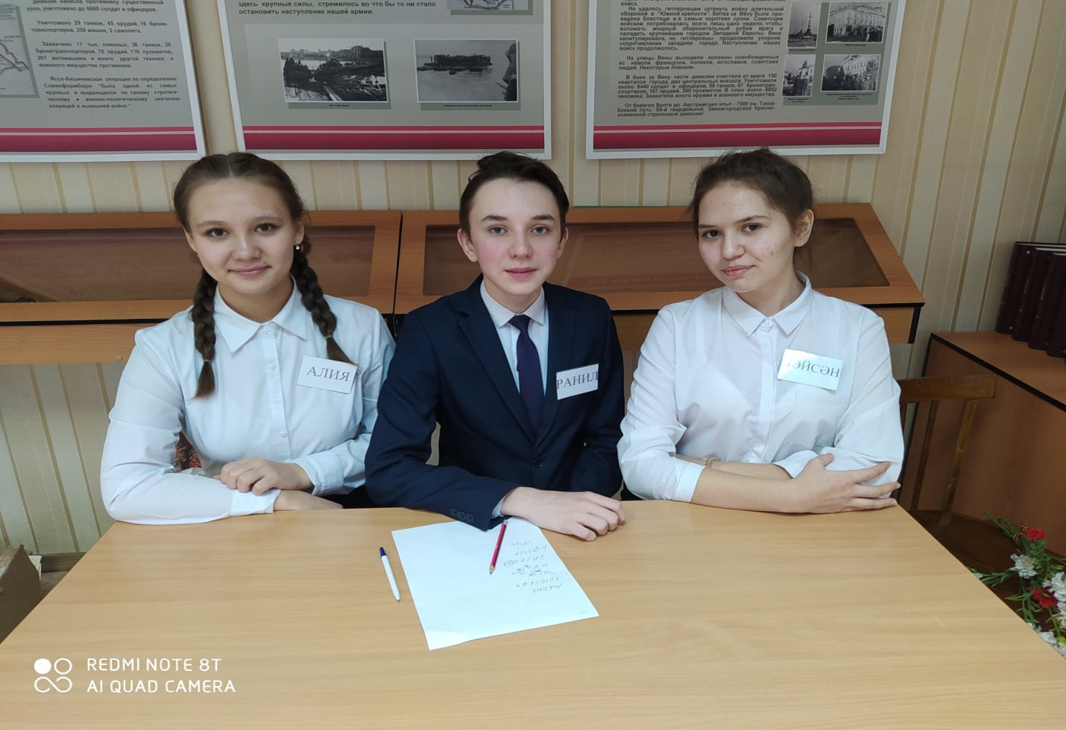
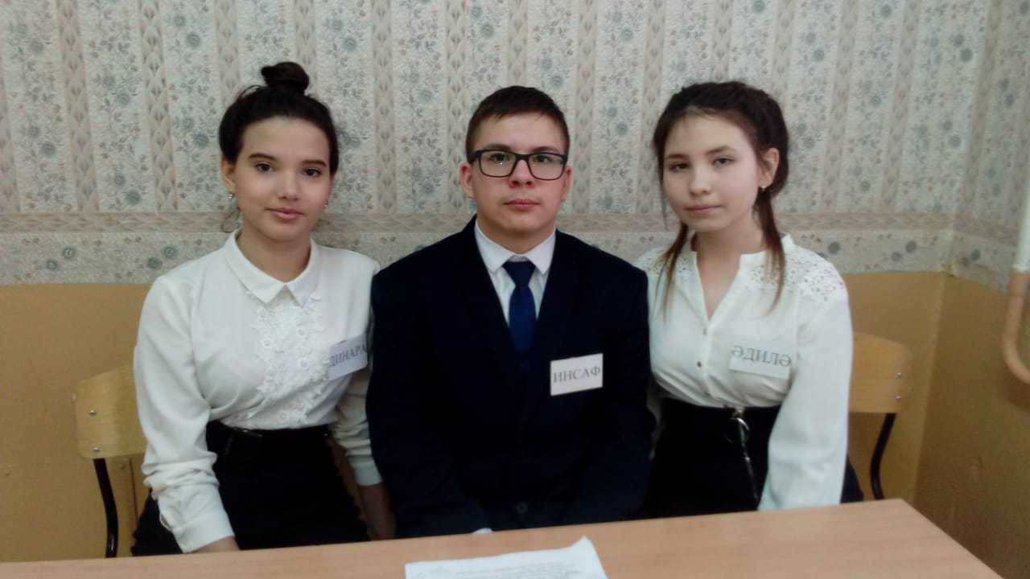
22 января 2021 года ученики 8 класса участвовали в Международной познавательно-интеллектуальной игре «Тамчы-шоу». Команды показали свои знания по области истории, родного языка, географии, биологии. Игра закончилась со счетом 14:11.Победила команда «Дуслык»
2021 елның 22 гыйнварында 8сыйныф укучылары Халыкара интеллектуаль “Тамчы-шоу” уенында катнаштылар. Укучылар төрле өлкәгә караган белемнәрен күрсәттеләр.Уен 14: 11 хисабы белән тәмамланды. “Дуслык” командасы җиңде.

